南通食品安全快速检测管理
系统项目
数据交互接口规范

版 本：V3.2
修改日期：2017-11
作者：夏永华

目录
1. 前言 2
2. 适用范围 2
3. 数据交换内容 3
4. 数据接口项 3
4.1数据类型 3
4.2数据指标结构 4
4.2.1检测信息接口规范 4
5. 接口方法 5
5.1检测信息接口 5
5.1.1 接口访问地址 5
5.1.2 接口数据流向 5
5.1.3接口方法和返回值 5
5.2检测设备结果提交接口 6
5.2.1 接口访问地址 6
5.2.2 接口数据流向 6
5.3.3接口方法和返回值 6

前言
食品安全信息化建设是实现食品安全协同监管和信息互动的重要手段，也是转变食品安全监管工作方式，提高工作效率和工作质量的重要途径。为进一步整合食品安全监管信息资源，查找、梳理薄弱环节，实现信息化管理和资源共享，提髙食品安全综合协调和信息预警能力。结合工作实际，南通市决定开发建设食品安全快速检测管理系统。
根据南通市政府《关于进一步加强食品安全工作的意见》和市政府常务会议相关要求，日前，我市在崇川区、港闸区、开发区各选择了2个农贸市场，开展示范快检室建设。同时以现代信息技术手段为依托，建立“南通市食品安全快速检测管理系统”，实现对农贸市场农产品的监测、监控；为食品安全监管单位提供及时、便捷、有效的统计分析以及监管单位之间的信息交流；建立完善食品监测信息发布制度，市区二级监管部门可通过网络等媒体定期公布食品监测信息，引导群众人民群众健康消费，提升市民食品消费信心。
为实现平台与各检测仪器硬件厂商进行检测结果数据交换，特编制如下数据交换规范。

适用范围
本规范规定了南通市食品安全快速检测数据交换的形式、内容以及安全快速检测数据交换的存取、反馈和校验机制。
本规范适用于南通市食品安全快速检测数据之间的交换。

数据交换内容
各批发市场、农贸市场快检人员在南通市食品安全快速检测管理平台上进行统一的快检计划打印及快检样品录入，平台将快检采样要素信息共享至现有南通市食品药品监督管理局快检前置机。
快速检测人员登录平台进行计划打印并进行样品采样录入。
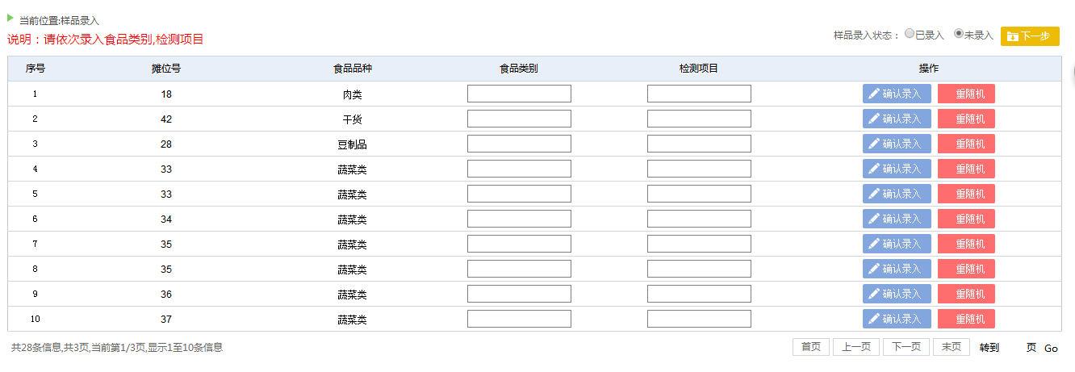
平台自动根据检测项目将采样样品根据检测时间、所属市场进行归类。
在检测设备界面输入对应检测人员登录账号，获取当日检测数据后点击“检测”，检测完毕后，将检测数据传回平台。平台根据传回的数据对应每一条样品进行保存。

数据接口项

4.1数据类型
在本标准中采用以下方法来表示数据类型及格式。
数据类型 | 表示方法 | 备注
字符型 | VC | 存放可变长字符数据，表示方式VC(n),n为容纳的最大字节长度。
数值型 | N | 数值类型，表示方式N(m,n), m表示的是所有有效数字的位数，n表示的是小数位的位数。
二进制大字段 | BLOB | 内容为二进制的大字段，例如Oracle的BLOB
日期时间型 | DATE | 24小时制表示的日期时间，格式为:YYYY-MM-DD hh24:mi:ss ，举例：2015-01-10 16:08:36。
注：以下表中数值类型的指标，如果没有统一用0表示。

4.2数据指标结构

4.2.1检测信息接口规范
指标项 | 字段名 | 类型 | 约束 | 备注
主键 | ID | VC(200) | 主键  非空 | 主键id，唯一标识
样品唯一编号 | SAMPLEUUID | VC(200) | 非空 | 检测样品的唯一编号，  编号规则：计划类型 +主体类型+市场编号+计划生成时间+三位数自增长
检测设备 | JCSB | VC(200) | 非空 | 检测设备的唯一编号
设备通道号 | SBTDH | VC(200) | 非空 | 检测设备的通道号
检测市场 | MARKET | VC(200) | 非空 | 检测市场的唯一标识
样品录入时间 | SAMPLEINTIME | VC(2000) | 非空 | 样品录入时间，格式为:YYYY-MM-DDhh24:mi:ss
检测状态 | SAMPLESTATE | VC(200) | 非空 | 检测样品的状态值（0、未检测 1、已检测）
检测类别 | JCLB | VC(200) | 非空 | 摊位被抽检到的食品要检测的类别
检测项目 | JCXM | VC(200) | 非空 | 摊位被抽检到的食品要检测的项目，例如农药残留
样品名称 | SAMPLENAME | VC(200) | 非空 | 样品名称
检测结果值 | RESULTVALUE | VC(200) | 非空 | 检测结果值（0阳性，1阴性）

接口方法

5.1检测信息接口

5.1.1 接口访问地址
http://服务器IP地址:端口号/skpj/services/ testplaninfo?Wsdl
线上地址：http://58.221.113.71:3219/spkj/services/Testplaninfo?wsdl （旧）
http://49.79.241.12:3219/spkj/services/Testplaninfo?wsdl （新）

5.1.2 接口数据流向
各检测设备从平台查询检测基本信息，数据以XML格式返回。

5.1.3接口方法和返回值
方法名： String getTestPlanInfoByJcry (String jcry)
输入参数：jcry：检测人员登录账号（必填）
输入参数：固定格式的xml
<?xml version="1.0" encoding="UTF-8"?>
<RESULT>
<BODY>
<JCRY>（这边填写平台登录账号）</JCRY>
</BODY>
</RESULT>

输出参数： String ：XML格式的返回值
返回值XML格式如下：
<?xml version="1.0" encoding="utf-8"?>
<RESULT>
<HEAD>
<XMLRESULT>1</XMLRESULT>
<XMLMESSAGE>成功</XMLMESSAGE>
<SENDDATE>2017-10-27 11:55:57</SENDDATE>
</HEAD>
<BODY>
<TESTPLANINFOS>
<TESTPLANINFO>
<SAMPLEUUID>1000021381460175620171027002</SAMPLEUUID>
<SBTDHID/>
<SAMPLENAME>羊肉</SAMPLENAME>
<SCTWID>48</SCTWID>
<JCXMID>0957C5A7F4FE45B185531C3A77746119</JCXMID>
<JCXMNAME>吊白块</JCXMNAME>
</TESTPLANINFO>
<TESTPLANINFO>
<SAMPLEUUID>1000021381460175620171027003</SAMPLEUUID>
<SBTDHID/>
<SAMPLENAME>小黄瓜</SAMPLENAME>
<SCTWID>47-A</SCTWID>
<JCXMID>850DA540AED54474963FAC18A4829842</JCXMID>
<JCXMNAME>克伦特罗</JCXMNAME>
</TESTPLANINFO>
</TESTPLANINFOS>
</BODY>
</RESULT>

5.2检测设备结果提交接口

5.2.1 接口访问地址
http://服务器IP地址:端口号/skpj/services/ testplaninfo?Wsdl
线上地址：http://58.221.113.71:3219/spkj/services/Testplaninfo?wsdl （旧）
http://49.79.241.12:3219/spkj/services/Testplaninfo?wsdl （新）

5.2.2 接口数据流向
各检测设备从平台查询检测基本信息，数据以XML格式返回。

5.3.3接口方法和返回值
方法名： String submitTestResultNew(String resultXml)
输入参数：固定格式的xml
<?xml version="1.0" encoding="UTF-8"?>
<RESULT>
<BODY>
<TESTRESULTS>
<TESTRESULT>
<SAMPLEUUID>样品编号</SAMPLEUUID>（例：12000120160923003）
<JCJGZ>检测结果值</ JCJGZ>（例：1）
<JCVALUE>检测值</ JCVALUE>（例：11%）
<STANDARD>检测标准值</ STANDARD>（例：50%）
<UNIT>检测标准单位</ UNIT>（传单位，例：%）
<JCSB>检测设备</ JCSB>（传中文简称加序列号，例：达元-21333）
</TESTRESULT>
<TESTRESULT>
<SAMPLEUUID>样品编号</SAMPLEUUID>（例：12000120160923003）
<JCJGZ>检测结果值</ JCJGZ>（例：1）
<JCVALUE>检测值</ JCVALUE>（例：11%）
<STANDARD>检测标准值</ STANDARD>（例：50%）
<UNIT>检测标准单位</ UNIT>（传单位，例：%）
<JCSB>检测设备</ JCSB>（传中文简称加序列号，例：达元-21333）
</TESTRESULT>
......
</TESTRESULTS>
</BODY>
</RESULT>

输出参数： String ：XML格式的返回值
返回值XML格式如下(实例一)：
<?xml version="1.0" encoding="UTF-8"?>
<RESULT>
<XMLRESULT>0</XMLRESULT>
<XMLMESSAGE>失败</XMLMESSAGE>
<SENDDATE>2017-10-27 11:38:27</SENDDATE>
<REMARK>样品编号不存在</REMARK>
</RESULT>

返回值XML格式如下(实例二)：
<?xml version="1.0" encoding="utf-8"?>
<RESULT>
<XMLRESULT>1</XMLRESULT>
<XMLMESSAGE>成功</XMLMESSAGE>
<SENDDATE>2017-10-27 11:49:20</SENDDATE>
<REMARK/>
</RESULT>

